공공데이터 개방 • 공유 • 활용 체계 개발
OpenAPI 활용가이드

1. 서비스 목록 3
2. 서비스 명세 3
2.1. 공공임대주택 단지정보 조회 서비스 3
가. 서비스 개요 3
나. 오퍼레이션 목록 4

서비스 목록
순번 | 서비스 ID | 서비스명(국문)
1 | HWS-PR-01 | 공공임대주택 단지정보 조회 서비스
※ 오퍼레이션 목록은 각각의 서비스 명세에 표기

서비스 명세

공공임대주택 단지정보 조회 서비스

서비스 개요
 | 서비스 ID서비스  정보 | HWS-PR-01
 | 서비스명(국문) | 공공임대주택 단지정보 조회 서비스
 | 서비스 설명 | 단지 식별자, 광역시도 코드, 시군구 코드를 기준으로 공공임대주택 단지의 단지명, 주소, 준공일자, 세대수, 공급유형, 형명, 공급면적, 주택유형, 난방방식 및 기본 금액 정보를 조회하는 공공임대주택 단지정보 조회 서비스
서비스  보안 | 서비스 인증/권한 | [ O ] 서비스 Key [ ] 인증서 (GPKI)  [ ] Basic (ID/PW) [ ] 없음 |  |  |  |  | [ ]WS-Security
 | 메시지 레벨 암호화 | [ ] 전자서명 [ ] 암호화 [O] 없음
 | 전송 레벨 암호화 | [ O ] SSL [ ] 없음
적용 기술 수준 | 인터페이스 표준 | [ ] SOAP 1.2  (RPC-Encoded, Document Literal, Document Literal Wrapped)  [ O ] REST (GET, POST, PUT, DELETE)  [ ] RSS 1.0 [ ] RSS 2.0 [ ] Atom 1.0 [ ] 기타
 | 교환 데이터 표준 | [ ] XML [ O ] JSON [ ] MIME [ ] MTOM
서비스 URL | 개발환경 | N/A
 | 운영환경 | https://data.myhome.go.kr/rentalHouseList
서비스 WADL | 개발환경 | N/A
 | 운영환경 | N/A
서비스  배포 정보 | 서비스 버전 | 1.0
 | 서비스 시작일 | 2016-12-22 |  | 배포 일자 |  |  | 2019-06-11
 | 서비스 이력 | N/A
메시지 교환 유형 |  | [ O ] Request-Response [ ] Publish-Subscribe  [ ] Fire-and-Forgot [ ] Notification
메시지 로깅 수준 |  | 성공 | [O] Header [ ] Body |  | 실패 | [O] Header [O} Body
사용 제약 사항 (비고) |  | N/A
데이터 갱신주기 |  | 수시

오퍼레이션 목록
일련번호 | 서비스명(국문) | 오퍼레이션명(영문) | 오퍼레이션명(국문) | 메시지명(영문)
1 | 공공임대주택 단지정보 조회 서비스 | rentalHouseList | 임대주택목록 조회 | N/A

임대주택목록 조회 오퍼레이션 명세
오퍼레이션 정보 | 오퍼레이션 번호 | 1 | 오퍼레이션명(국문) | 임대주택목록 조회
 | 오퍼레이션 유형 | 조회(목록) | 오퍼레이션명(영문) | rentalHouseList
 | 오퍼레이션 설명 | 단지 식별자, 광역시도 코드, 시군구 코드를 기준으로 공공임대주택 단지의 단지명, 주소, 준공일자, 세대수, 공급유형, 형명, 공급면적, 주택유형, 난방방식 및 기본 금액 정보를 조회하는 임대주택목록 조회 오퍼레이션
 | Call Back URL | N/A
 | 최대 메시지 사이즈 | [1000K bytes]
 | 평균 응답 시간 | [500ms] | 초당 최대 트랜잭션 | [30 tps]

요청 메시지 명세
항목명(영문) | 항목명(국문) | 항목크기 | 항목구분 | 샘플데이터 | 항목설명
ServiceKey | 서비스키 | 400 | 1 | 공공데이터포털에서 받은 인증키 | 공공데이터포털에서 받은 인증키
brtcCode | 광역시도 코드 | 2 | 1 | 11 | 광역시도 코드
signguCode | 시군구 코드 | 3 | 1 | 140 | 시군구 코드
numOfRows | 페이지당 데이터 개수 | - | 0 | 10 | 조회될 목록의 페이지당 데이터 개수 (기본값:10)
pageNo | 페이지 번호 | - | 0 | 1 | 조회될 페이지의 번호 (기본값:1)
※ 항목구분 : 필수(1), 옵션(0), 1건 이상 복수건(1..n), 0건 또는 복수건(0..n)

응답 메시지 명세
항목명(영문) | 항목명(국문) | 항목크기 | 항목구분 | 샘플데이터 | 항목설명
code | 코드 | - | 1 | 000 | 메시지 코드
numOfRows | 페이지당 데이터 개수 | - | 1 | 10 | 조회될 목록의 페이지당 데이터 개수 (기본값:10)
pageNo | 페이지 번호 | - | 1 | 1 | 조회될 페이지의 번호 (기본값:1)
totalCount | 전체 결과수 | - | 1 | 29 | 전체 결과수
hsmpSn | 단지 식별자 | 10 | 1 | 31106888 | 단지 식별자
insttNm | 기관 명 | 100 | 0 | SH공사 | 기관 명
brtcCode | 광역시도 코드 | 2 | 1 | 11 | 광역시도 코드
brtcNm | 광역시도 명 | 10 | 1 | 서울특별시 | 광역시도 명
signguCode | 시군구 코드 | 3 | 1 | 140 | 시군구 코드
signguNm | 시군구 명 | 10 | 1 | 중구 | 시군구 명
hsmpNm | 단지 명 | 200 | 0 | 서울역 센트럴자이(만리2구역) | 단지 명
rnAdres | 도로명 주소 | 1000 | 1 | 서울특별시 중구 만리재로 175 | 도로명 주소
pnu | pnu | 19 | 0 | 1114017400100370002 | pnu
competDe | 준공 일자 | 8 | 0 | 20170807 | 준공 일자
hshldCo | 세대 수 | 10 | 0 | 192 | 세대 수
suplyTyNm | 공급 유형 명 | 20 | 0 | 50년임대 | 공급 유형 명
styleNm | 형 명 | 200 | 0 | 39.9541 | 형 명
suplyPrvuseAr | 공급 전용 면적 | 19,9 | 0 | 39.9541 | 공급 전용 면적 (단위 : ㎡)
suplyCmnuseAr | 공급 공용 면적 | 19,9 | 0 | 21.7274 | 공급 공용 면적 (단위 : ㎡)
houseTyNm | 주택 유형 명 | 20 | 0 | 아파트 | 주택 유형 명
heatMthdDetailNm | 난방 방식 | 50 | 0 | 개별난방 | 난방 방식
buldStleNm | 건물 형태 | 50 | 0 | 복도식 | 건물 형태
elvtrInstlAtNm | 승강기 설치여부 | 50 | 0 | 전체동 설치 | 승강기 설치여부
parkngCo | 주차수 | 5 | 0 | 183 | 주차수
bassRentGtn | 기본 임대보증금 | 13 | 0 | 34700000 | 기본 임대보증금  (단위 : 원)
bassMtRntchrg | 기본 월임대료 | 13 | 0 | 149500 | 기본 월임대료  (단위 : 원)
bassCnvrsGtnLmt | 기본 전환보증금 | 13 | 0 | 0 | 기본 전환보증금  (단위 : 원)
msg | 메세지 | - | 0 | OK | 메시지
※ 항목구분 : 필수(1), 옵션(0), 1건 이상 복수건(1..n), 0건 또는 복수건(0..n)

요청 / 응답 메시지 예제
REST(URI)
https://data.myhome.go.kr/rentalHouseList?brtcCode=11&signguCode=140&ServiceKey=서비스키
응답 메시지
{
"code": "000",
"hsmpList": [
{
"numOfRows": "10",
"pageNo": 1,
"totalCount": 177,
"hsmpSn": 31677727,
"insttNm": "LH서울",
"brtcCode": "11",
"brtcNm": "서울특별시",
"signguCode": "140",
"signguNm": "중구",
"hsmpNm": "다가구매입임대",
"rnAdres": "서울특별시 중구 동호로33길 15",
"pnu": "1114015400101450001",
"competDe": {

},
"hshldCo": 3,
"suplyTyNm": "매입임대",
"styleNm": "39",
"suplyPrvuseAr": 39.29,
"suplyCmnuseAr": 4.71,
"houseTyNm": "다가구주택",
"heatMthdDetailNm": {

},
"buldStleNm": {

},
"elvtrInstlAtNm": {

},
"parkngCo": 0,
"bassRentGtn": 0,
"bassMtRntchrg": 0,
"bassCnvrsGtnLmt": 0
},
{
"numOfRows": "10",
"pageNo": 1,
"totalCount": 177,
"hsmpSn": 31677727,
"insttNm": "LH서울",
"brtcCode": "11",
"brtcNm": "서울특별시",
"signguCode": "140",
"signguNm": "중구",
"hsmpNm": "다가구매입임대",
"rnAdres": "서울특별시 중구 동호로33길 15",
"pnu": "1114015400101450001",
"competDe": {

},
"hshldCo": 3,
"suplyTyNm": "매입임대",
"styleNm": "44",
"suplyPrvuseAr": 44.89,
"suplyCmnuseAr": 5.38,
"houseTyNm": "다가구주택",
"heatMthdDetailNm": {

},
"buldStleNm": {

},
"elvtrInstlAtNm": {

},
"parkngCo": 0,
"bassRentGtn": 0,
"bassMtRntchrg": 0,
"bassCnvrsGtnLmt": 0
},
{
"numOfRows": "10",
"pageNo": 1,
"totalCount": 177,
"hsmpSn": 31677727,
"insttNm": "LH서울",
"brtcCode": "11",
"brtcNm": "서울특별시",
"signguCode": "140",
"signguNm": "중구",
"hsmpNm": "다가구매입임대",
"rnAdres": "서울특별시 중구 동호로33길 15",
"pnu": "1114015400101450001",
"competDe": {

},
"hshldCo": 3,
"suplyTyNm": "매입임대",
"styleNm": "48",
"suplyPrvuseAr": 48.37,
"suplyCmnuseAr": 5.8,
"houseTyNm": "다가구주택",
"heatMthdDetailNm": {

},
"buldStleNm": {

},
"elvtrInstlAtNm": {

},
"parkngCo": 0,
"bassRentGtn": 0,
"bassMtRntchrg": 0,
"bassCnvrsGtnLmt": 0
},
{
"numOfRows": "10",
"pageNo": 1,
"totalCount": 177,
"hsmpSn": 31677726,
"insttNm": "LH서울",
"brtcCode": "11",
"brtcNm": "서울특별시",
"signguCode": "140",
"signguNm": "중구",
"hsmpNm": "다가구매입임대",
"rnAdres": "서울특별시 중구 마른내로 106",
"pnu": "1114015400100900008",
"competDe": {

},
"hshldCo": 3,
"suplyTyNm": "매입임대",
"styleNm": "39",
"suplyPrvuseAr": 39.29,
"suplyCmnuseAr": 4.71,
"houseTyNm": "다가구주택",
"heatMthdDetailNm": {

},
"buldStleNm": {

},
"elvtrInstlAtNm": {

},
"parkngCo": 0,
"bassRentGtn": 0,
"bassMtRntchrg": 0,
"bassCnvrsGtnLmt": 0
},
{
"numOfRows": "10",
"pageNo": 1,
"totalCount": 177,
"hsmpSn": 31677726,
"insttNm": "LH서울",
"brtcCode": "11",
"brtcNm": "서울특별시",
"signguCode": "140",
"signguNm": "중구",
"hsmpNm": "다가구매입임대",
"rnAdres": "서울특별시 중구 마른내로 106",
"pnu": "1114015400100900008",
"competDe": {

},
"hshldCo": 3,
"suplyTyNm": "매입임대",
"styleNm": "44",
"suplyPrvuseAr": 44.89,
"suplyCmnuseAr": 5.38,
"houseTyNm": "다가구주택",
"heatMthdDetailNm": {

},
"buldStleNm": {

},
"elvtrInstlAtNm": {

},
"parkngCo": 0,
"bassRentGtn": 0,
"bassMtRntchrg": 0,
"bassCnvrsGtnLmt": 0
},
{
"numOfRows": "10",
"pageNo": 1,
"totalCount": 177,
"hsmpSn": 31677726,
"insttNm": "LH서울",
"brtcCode": "11",
"brtcNm": "서울특별시",
"signguCode": "140",
"signguNm": "중구",
"hsmpNm": "다가구매입임대",
"rnAdres": "서울특별시 중구 마른내로 106",
"pnu": "1114015400100900008",
"competDe": {

},
"hshldCo": 3,
"suplyTyNm": "매입임대",
"styleNm": "48",
"suplyPrvuseAr": 48.37,
"suplyCmnuseAr": 5.8,
"houseTyNm": "다가구주택",
"heatMthdDetailNm": {

},
"buldStleNm": {

},
"elvtrInstlAtNm": {

},
"parkngCo": 0,
"bassRentGtn": 0,
"bassMtRntchrg": 0,
"bassCnvrsGtnLmt": 0
},
{
"numOfRows": "10",
"pageNo": 1,
"totalCount": 177,
"hsmpSn": 31677725,
"insttNm": "LH서울",
"brtcCode": "11",
"brtcNm": "서울특별시",
"signguCode": "140",
"signguNm": "중구",
"hsmpNm": "다가구매입임대",
"rnAdres": "서울특별시 중구 청구로17길 80",
"pnu": "1114016200103770018",
"competDe": {

},
"hshldCo": 3,
"suplyTyNm": "매입임대",
"styleNm": "39",
"suplyPrvuseAr": 39.29,
"suplyCmnuseAr": 4.71,
"houseTyNm": "다가구주택",
"heatMthdDetailNm": {

},
"buldStleNm": {

},
"elvtrInstlAtNm": {

},
"parkngCo": 0,
"bassRentGtn": 0,
"bassMtRntchrg": 0,
"bassCnvrsGtnLmt": 0
},
{
"numOfRows": "10",
"pageNo": 1,
"totalCount": 177,
"hsmpSn": 31677725,
"insttNm": "LH서울",
"brtcCode": "11",
"brtcNm": "서울특별시",
"signguCode": "140",
"signguNm": "중구",
"hsmpNm": "다가구매입임대",
"rnAdres": "서울특별시 중구 청구로17길 80",
"pnu": "1114016200103770018",
"competDe": {

},
"hshldCo": 3,
"suplyTyNm": "매입임대",
"styleNm": "44",
"suplyPrvuseAr": 44.89,
"suplyCmnuseAr": 5.38,
"houseTyNm": "다가구주택",
"heatMthdDetailNm": {

},
"buldStleNm": {

},
"elvtrInstlAtNm": {

},
"parkngCo": 0,
"bassRentGtn": 0,
"bassMtRntchrg": 0,
"bassCnvrsGtnLmt": 0
},
{
"numOfRows": "10",
"pageNo": 1,
"totalCount": 177,
"hsmpSn": 31677725,
"insttNm": "LH서울",
"brtcCode": "11",
"brtcNm": "서울특별시",
"signguCode": "140",
"signguNm": "중구",
"hsmpNm": "다가구매입임대",
"rnAdres": "서울특별시 중구 청구로17길 80",
"pnu": "1114016200103770018",
"competDe": {

},
"hshldCo": 3,
"suplyTyNm": "매입임대",
"styleNm": "48",
"suplyPrvuseAr": 48.37,
"suplyCmnuseAr": 5.8,
"houseTyNm": "다가구주택",
"heatMthdDetailNm": {

},
"buldStleNm": {

},
"elvtrInstlAtNm": {

},
"parkngCo": 0,
"bassRentGtn": 0,
"bassMtRntchrg": 0,
"bassCnvrsGtnLmt": 0
},
{
"numOfRows": "10",
"pageNo": 1,
"totalCount": 177,
"hsmpSn": 31464582,
"insttNm": "LH서울",
"brtcCode": "11",
"brtcNm": "서울특별시",
"signguCode": "140",
"signguNm": "중구",
"hsmpNm": "서울특별시 중구",
"rnAdres": "서울특별시 중구 청구로17길 80",
"pnu": "1114016200103770018",
"competDe": {

},
"hshldCo": 14,
"suplyTyNm": "매입임대",
"styleNm": "26",
"suplyPrvuseAr": 26.75,
"suplyCmnuseAr": 5.99,
"houseTyNm": {

},
"heatMthdDetailNm": {

},
"buldStleNm": {

},
"elvtrInstlAtNm": {

},
"parkngCo": 0,
"bassRentGtn": 2000000,
"bassMtRntchrg": 485020,
"bassCnvrsGtnLmt": 0
}
],
"msg": "OK"
}

※ 공공임대주택 단지정보 OpenAPI 에러코드 별 조치방안
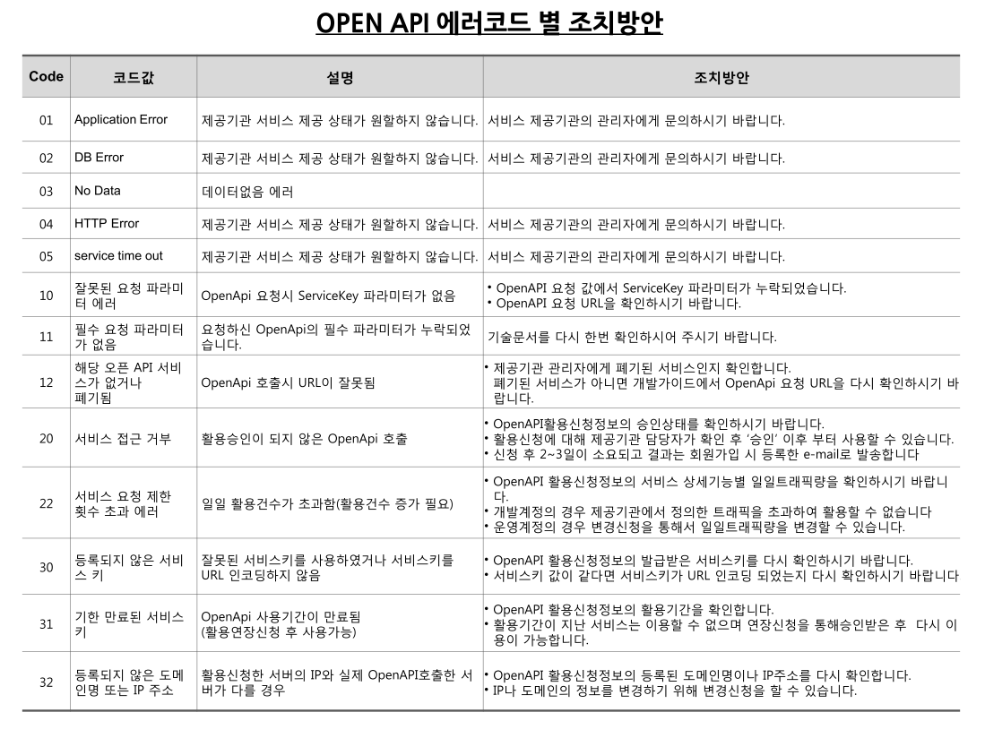

서비스 제공자 | 김민지 / 한국토지주택공사 주거복지본부 주거복지계획처 주거복지시스템팀  / 055-922-3325 / mjkim@lh.or.kr

